Почтовые марки СССР – 1980 год.

1980. Январь. 50-летие Мордовской АССР.
Рисунок: Ю. Косоруков. Печать: офсет на мелованной бумаге. Зубц. 12 х 12½. Тираж: 4,8.
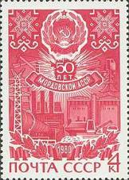
5032
5032 4 коп. – Государственный герб Мордовской АССР. Дата «50 лет» на лучистом фоне. - -
Промышленность и сельское хозяйство республики (розово-красная)
NN по каталогу Номинал  ЦФА Michel марки | Цена по каталогу  GSB (2024г.) (руб)  чист. гаш. | Цена по каталогу Michel (2015 г.) (евро)  чист. гаш. | Наличие марок, которые  Вы можете приобрести  чист. гаш.
5032 4914 4 k | 10 5 | 0.2 0.2 | 5 0

1980. Январь. XIII зимние Олимпийские игры в Лейк-Плэсиде (США).
Рисунки: И. Сущенко. Печать: офсет. Греб. 12 х 12½ (5033, 5037) и 12½ х 12 (5034-5036). Марки
выпускались в листах по 36 (6х6) марок. Многоцветные. Тиражи: 8,6; 7,8; 6,3; 5,4; 5,0.
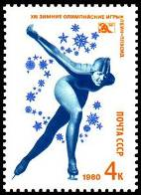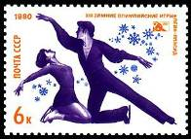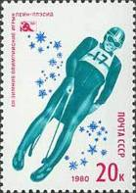
5033 5034 5037
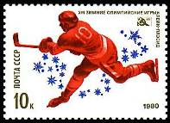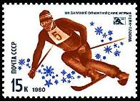
5035 5036
5033 4 коп. – Конькобежный спорт - -
5034 6 коп. – Фигурное катание - -
5035 10 коп. – Хоккей с шайбой - -
5036 15 коп. – Горнолыжный спорт - -
5037 20 коп. – Санный спорт - -
ПОЧТОВЫЙ БЛОК. Рам. 11½ x 12½. Размер блока: 6,0 х 9,0 см. Многоцветный. Тираж: 2,0.
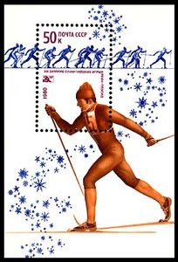
5038
5038 50 коп. – Лыжные гонки - -
NN по каталогу Номинал  ЦФА Michel марки | Цена по каталогу  GSB (2024г.) (руб)  чист. гаш. | Цена по каталогу Michel (2015 г.) (евро)  чист. гаш. | Наличие марок, которые  Вы можете приобрести  чист. гаш.
5033 4915 4 k  5034 4916 6 k  5035 4917 10 k  5036 4918 15 k  5037 4919 20 k  5038 BL143 50 k | 10 5  10 5  10 5  15 5  15 5  75 30 | 0.1 0.1  0.2 0.2  0.2 0.2  0.3 0.3  0.3 0.3  1.6 1.6 | 6 0  6 0  6 0  6 0  3 0  7 0

1980. Февраль-март. XХII летние Олимпийские игры в Москве (СССР). Рисунки: Н. Лит-
винов. Печать: офсет на мелованной бумаге. Греб. 12½ х 12 (5039-5040 и 5042-5048) и 12 х 12½
(5041). Марки выпускались в листах с оформленными полями и номерами на полях. Марки много-
цветные.
Выпуск – февраль. Тиражи: 6,0; 6,0; 5,0; 4,5; 1,2.

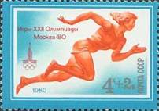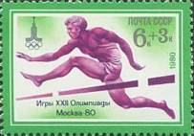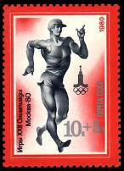
5039 5040 5041
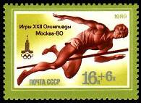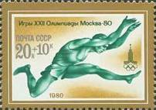
5042 5043
5039 4 коп + 2 коп – Спринтерский бег - -
5040 6 коп + 3 коп – Бег с барьерами - -
5041 10 коп + 5 коп – Спортивная ходьба - -
5042 16 коп + 6 коп – Прыжки в высоту - -
5043 20 коп + 10 коп – Прыжки в длину - -
Выпуск – март. Тиражи: 6,0; 6,0; 5,0; 4,5; 1,2.
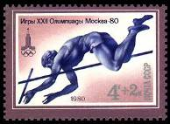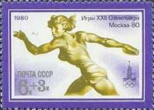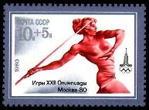
5044 5045 5046
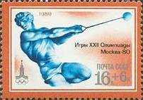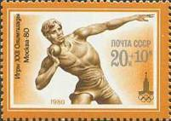
5047 5048
5044 4 коп + 2 коп – Прыжки с шестом - -
5045 6 коп + 3 коп – Метание диска - -
5046 10 коп + 5 коп – Метание копья - -
5047 16 коп + 6 коп – Метание молота - -
5048 20 коп + 10 коп – Толкание ядра - -
ПОЧТОВЫЙ БЛОК. Рам. 12¼ x 12. Размер блока: 9,2 х 7,2 см. Многоцветный. Тираж: 0,7.
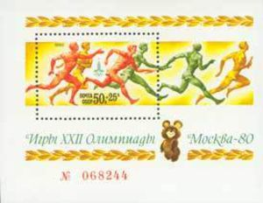
5049
5049 50коп+25 коп – Эстафетный бег. Передача эстафеты. - -
NN по каталогу Номинал  ЦФА Michel марки | Цена по каталогу  GSB (2024г.) (руб)  чист. гаш. | Цена по каталогу Michel (2015 г.) (евро)  чист. гаш. | Наличие марок, которые  Вы можете приобрести  чист. гаш.
5039 4921 4k+2k  5040 4922 6k+3k  5041 4923 10k+5k  5042 4924 16k+6k  5043 4925 20k+10k  5044 4932 4k+2k  5045 4933 6k+3k  5046 4934 10k+5k  5047 4935 16k+6k  5048 4936 20k+10k  5049 BL144 50k+25k | 10 5  10 5  15 8  20 12  50 25  10 5  10 5  15 8  20 12  50 25  250 200 | 0.2 0.2  0.2 0.2  0.4 0.4  0.5 0.5  0.7 0.7  0.1 0.1  0.2 0.2  0.3 0.3  0.5 0.5  0.6 0.6  6.0 6.0 | 6 0  10 0  10 0  10 0  7 0  6 0  6 0  6 0  6 0  11 0  5 1

1980. Февраль. 100 лет со дня рождения Н.И. Подвойского. Рисунок: Н. Никитин. Гравюра:
И. Мокроусов. Печать: металлография на мелованной бумаге. Греб. 12½ х 12. Тираж: 4,4.
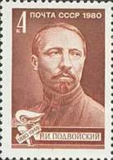
5050
5050 4коп. – Портрет Н.И. Подвойского (красно-коричневая) - -
NN по каталогу Номинал  ЦФА Michel марки | Цена по каталогу  GSB (2024г.) (руб)  чист. гаш. | Цена по каталогу Michel (2015 г.) (евро)  чист. гаш. | Наличие марок, которые  Вы можете приобрести  чист. гаш.
5050 4926 4 k | 10 5 | 0.2 0.2 | 5 0

1980. Февраль-апрель. Туризм по городам СССР. К Олимпиаде-80 в СССР.
Рисунки: Л. Шаров. Печать: глубокая в сочетании с металлографией. Рам. 12 х 11½. Тиражи: 0,8;
0,8; 0,7; 0,7; 0,7; 0,7; 0,7; 0,7; 0,7; 0,7.
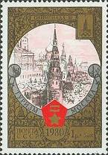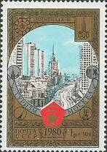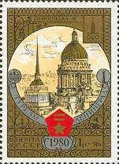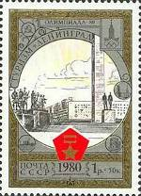
5051 5052 5053 5054
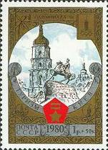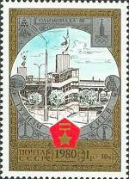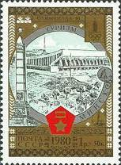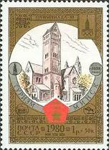
5055 5056 5057 5058
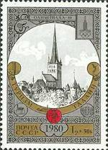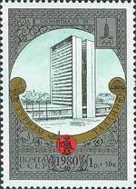
5059 5060
5051 1руб+50коп – Москва, Кремль (многоцветная на золотистом фоне) - -
5052 1руб+50коп – Москва, Калининский проспект (многоцветная на золотистом фоне) - -
5053 1руб+50коп – Ленинград, здание Адмиралтейства (многоцветная на золотистом фоне) - -
5054 1руб+50коп – Ленинград, памятник защитникам города (многоцветная на серебристом - -
фоне с золотистой рамкой)
5055 1руб+50коп – Киев, памятник Богдану Хмельницкому (многоцветная на золотистом фоне) - -
5056 1руб+50коп – Киев, метромост через Днепр (многоцветная на золотистом фоне) - -
5057 1руб+50коп – Минск, Дворец спорта (многоцветная на золотистом фоне) - -
5058 1руб+50коп – Минск, Дом кино (многоцветная на золотистом фоне) - -
5059 1руб+50коп – Таллин, Старый город (многоцветная на серебристом фоне) - -
5060 1руб+50коп – Таллин, гостиница «Виру» (многоцветная на серебристом фоне) - -
NN по каталогу Номинал  ЦФА Michel марки | Цена по каталогу  GSB (2024г.) (руб)  чист. гаш. | Цена по каталогу Michel (2015 г.) (евро)  чист. гаш. | Наличие марок, которые  Вы можете приобрести  чист. гаш.
5051 4927 1p+50k  5052 4928 1p+50k  5053 4940 1p+50k  5054 4941 1p+50k  5055 4949 1p+50k  5056 4950 1p+50k  5057 4951 1p+50k  5058 4952 1p+50k  5059 4953 1p+50k  5060 4954 1p+50k | 125 100  125 100  125 100  125 100  125 100  125 100  125 100  125 100  125 100  125 100 | 3.5 3.5  3.5 3.5  3.5 3.5  3.5 3.5  3.5 3.5  3.5 3.5  3.5 3.5  3.5 3.5  3.5 3.5  3.5 3.5 | 8 0  7 0  5 0  4 0  5 0  4 0  3 0  4 0  4 0  4 0

1980. Март. Художники России и СССР. Рисунки: И. Мартынов. Печать: офсет на мелованной
бумаге с лаковым покрытием. Греб. 11½. Марки многоцветные. Тиражи: 7,3; 8,3; 7,8.
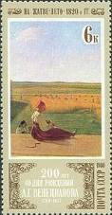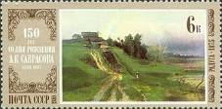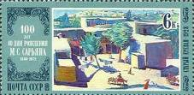
5061 5062 5063
5061 6 коп – А.Г. Венецианов (1780-1847). «На жатве. Лето» (1820-е г.г.) - -
5062 6 коп – А.К. Саврасов (1830-1897). «Радуга» (1875 г.) - -
5063 6 коп – М.С. Сарьян (1880-1972). «Старый Ереван» (1928 г.) - -
NN по каталогу Номинал  ЦФА Michel марки | Цена по каталогу  GSB (2024г.) (руб)  чист. гаш. | Цена по каталогу Michel (2015 г.) (евро)  чист. гаш. | Наличие марок, которые  Вы можете приобрести  чист. гаш.
5061 4929 6 k  5062 4930 6 k  5063 4931 6 k | 15 5  15 5  15 5 | 0.2 0.2  0.2 0.2  0.2 0.2 | 2 0  2 0  12 0

1980. Март. 15-летие выхода человека в открытый космос. Почтовый блок.
Рисунок: космонавта А. Леонова. Печать: глубокая на мелованной бумаге. Рам. 11½ х 12. Размер
Блока: 11,0 х 7,0 см. Многоцветный. Тираж: 2,0.
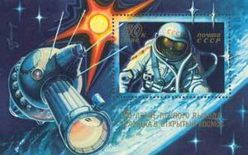
5064
5064 50 коп – На марке блока – космонавт в скафандре в открытом космосе. - -
На полях блока – космическая станция.
NN по каталогу Номинал  ЦФА Michel марки | Цена по каталогу  GSB (2024г.) (руб)  чист. гаш. | Цена по каталогу Michel (2015 г.) (евро)  чист. гаш. | Наличие марок, которые  Вы можете приобрести  чист. гаш.
5064 BL145 50 k | 75 30 | 1.4 1.4 | 5 0

1980. Март. 60-летие со дня рождения Георга Отса. Рисунок: П. Лухтейн, В. Тайгер. Гравюра
на металле: В. Смирнов. Печать: металлография. Греб. 12½ х 12. Тираж: 4,9.
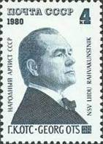
5065
5065 4 коп – Народный артист СССР Г.К. Отс (тёмно-синяя) - -
NN по каталогу Номинал  ЦФА Michel марки | Цена по каталогу  GSB (2024г.) (руб)  чист. гаш. | Цена по каталогу Michel (2015 г.) (евро)  чист. гаш. | Наличие марок, которые  Вы можете приобрести  чист. гаш.
5065 4939 4 k | 10 5 | 0.2 0.2 | 3 0

1980. Апрель. 50-летие основания ордена Ленина.
Рисунок: И. Мартынов. Печать: глубокая на мелованной бумаге. Рам. 11½. Тираж: 5,4.
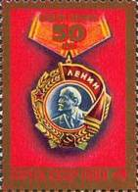
5066
5066 4 коп – Орден Ленина (многоцветная) - -
NN по каталогу Номинал  ЦФА Michel марки | Цена по каталогу  GSB (2024г.) (руб)  чист. гаш. | Цена по каталогу Michel (2015 г.) (евро)  чист. гаш. | Наличие марок, которые  Вы можете приобрести  чист. гаш.
5066 4942 4 k | 15 8 | 0.2 0.2 | 5 0

1980. Апрель. Международные полёты по программе «Интеркосмос». Почтовый блок.
Рисунок: Ю. Левиновский. Печать: офсет. Рам. 12. Размер блока 12,0 х 8,0 см. Многоцветный. Тираж: 2,0.
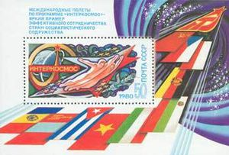
5067
5067 50 коп – На марке блока - космонавты в скафандрах в полёте на фоне звезды. - -
На полях блока – государственные флаги стран участниц программы
«Интеркосмос». Надпись: «Международные полёты по программе
«Интеркосмос» - яркий пример эффективного сотрудничества стран
Социалистического содружества.
NN по каталогу Номинал  ЦФА Michel марки | Цена по каталогу  GSB (2024г.) (руб)  чист. гаш. | Цена по каталогу Michel (2015 г.) (евро)  чист. гаш. | Наличие марок, которые  Вы можете приобрести  чист. гаш.
5067 BL146 50 k | 80 30 | 1.6 1.6 | 4 0

1980. Апрель. 110-летие со дня рождения В.И. Ленина. Почтовый блок. Рисунок: И. Мартынов.
Печать: глубокая на мелованной бумаге. Размер блока 9,0 х 7,5 см. Многоцветный. Рам. 12 х 11½.
Тираж: 1,45.
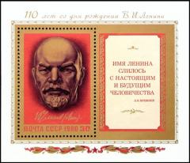
5068
5068 30 коп – На марке блока – скульптурный портрет В.И. Ленина. На купоне блока – - -
надпись: «Имя Ленина слилось с настоящим и будущим человечества»
Л.И. Брежнев. На полях блока – надпись: «110 лет со дня рождения В.И.
Ленина»
NN по каталогу Номинал  ЦФА Michel марки | Цена по каталогу  GSB (2024г.) (руб)  чист. гаш. | Цена по каталогу Michel (2015 г.) (евро)  чист. гаш. | Наличие марок, которые  Вы можете приобрести  чист. гаш.
5068 BL147 30 k | 75 30 | 1.0 1.0 | 0 0

1980. Апрель. 35-летие Победы советского народа в Великой Отечественной Войне.
Рисунок: Ю. Бронфенбренер. Печать: офсет на мелованной бумаге с лаковым покрытием. Марки
многоцветные. Греб. 11½. Тиражи: 6,1; 5,8; 5,9.
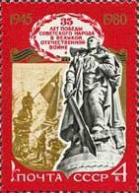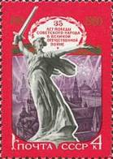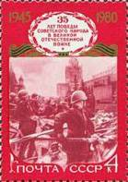
5069 5070 5071
5069 4 коп – Статуя воина-освободителя в Трептов парке - -
5070 4 коп – Статуя «Родина-мать» в Волгограде - -
5071 4 коп – Парад Победы на Красной площади в Москве - -
NN по каталогу Номинал  ЦФА Michel марки | Цена по каталогу  GSB (2024г.) (руб)  чист. гаш. | Цена по каталогу Michel (2015 г.) (евро)  чист. гаш. | Наличие марок, которые  Вы можете приобрести  чист. гаш.
5069 4946 4 k  5070 4945 4 k  5071 4947 4 k | 10 5  10 5  10 5 | 0.1 0.1  0.1 0.1  0.1 0.1 | 6 0  6 0  5 0

1980. Апрель. 60-летие образования Азербайджанской ССР. Рисунок: Ю. Бронфенбренер.
Печать: офсет на мелованной бумаге. Многоцветная. Греб. 12½ х 12. Марки выпускались в листах
по 36 (6х6) марок. Тиражи: 4,6.
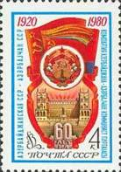
5072
5072 4 коп – Герб и флаг Азербайджанской ССР - -
NN по каталогу Номинал  ЦФА Michel марки | Цена по каталогу  GSB (2024г.) (руб)  чист. гаш. | Цена по каталогу Michel (2015 г.) (евро)  чист. гаш. | Наличие марок, которые  Вы можете приобрести  чист. гаш.
5072 4948 4 k | 10 5 | 0.2 0.2 | 8 0

1980. Май. 75-летие первого в России Совета рабочих депутатов. Рисунок: А. Калашников.
Печать: офсет на мелованной бумаге. Многоцветная. Греб. 12½ х 12. Марки выпускались в листах
по 36 (6х6) марок. Тиражи: 4,7.
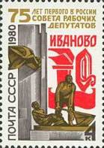
5073
5073 4 коп – Памятник борцам революции - -
NN по каталогу Номинал  ЦФА Michel марки | Цена по каталогу  GSB (2024г.) (руб)  чист. гаш. | Цена по каталогу Michel (2015 г.) (евро)  чист. гаш. | Наличие марок, которые  Вы можете приобрести  чист. гаш.
5073 4955 4 k | 10 5 | 0.2 0.2 | 8 0

1980. Май. История отечественного авиастроения. Вертолёты. Рисунок: Н. Колесников.
Печать: офсет на мелованной бумаге. Марки многоцветные, выпускались в листах по 25 (5х5)
марок. Греб. 12½ х 12. Тиражи: 7,8; 7,3; 7,1; 6,6; 4,7; 4,5.
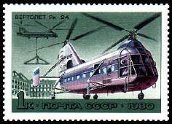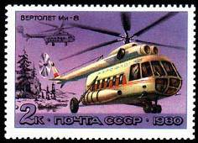
5074 5075
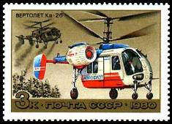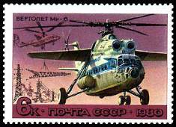
5076 5077
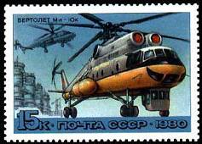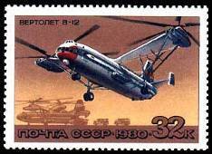
5078 5079
5074 1 коп – Вертолёт Як-24 - -
5075 2 коп – Вертолёт Ми-8 - -
5076 3 коп – Вертолёт Ка-26 - -
5077 6 коп – Вертолёт Ми-6 - -
5078 15 коп – Вертолёт Ми-10к - -
5079 32 коп – Вертолёт В-12 - -
NN по каталогу Номинал  ЦФА Michel марки | Цена по каталогу  GSB (2024г.) (руб)  чист. гаш. | Цена по каталогу Michel (2015 г.) (евро)  чист. гаш. | Наличие марок, которые  Вы можете приобрести  чист. гаш.
5074 4956 1 k  5075 4957 2 k  5076 4958 3 k  5077 4959 6 k  5078 4960 15 k  5079 4961 32 k | 20 10  20 10  30 10  30 10  40 10  50 10 | 0.1 0.1  0.1 0.1  0.1 0.1  0.2 0.2  0.6 0.6  1.2 1.2 | 4 0  4 0  5 0  5 0  2 0  1 0

1980. Май. 25-летие Варшавского Договора. Рисунок: А. Аксамит. Печать: глубокая на мело-
ванной бумаге. Многоцветная. Греб. 11½. Тираж: 4,1.
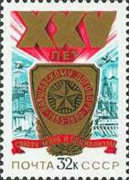
5080
5080 32 коп – Щит с памятным текстом и дата «XXV» над щитом. - -
NN по каталогу Номинал  ЦФА Michel марки | Цена по каталогу  GSB (2024г.) (руб)  чист. гаш. | Цена по каталогу Michel (2015 г.) (евро)  чист. гаш. | Наличие марок, которые  Вы можете приобрести  чист. гаш.
5080 4962 32 k | 20 10 | 0.6 0.6 | 5 0

1980. Май. 1500-летие со дня рождения Давида Анахта.
Рисунок: А. Шмидштейн. Печать: офсет. Многоцветная. Греб. 12½ х 12. Тираж: 4,6.
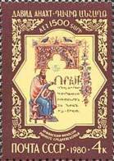
5081
5081 4 коп – Страница древней рукописи и портрет Д. Анахта - -
NN по каталогу Номинал  ЦФА Michel марки | Цена по каталогу  GSB (2024г.) (руб)  чист. гаш. | Цена по каталогу Michel (2015 г.) (евро)  чист. гаш. | Наличие марок, которые  Вы можете приобрести  чист. гаш.
5081 4963 4 k | 10 5 | 0.2 0.2 | 7 0

1980. Май-Июнь. Международные полёты по программе «Интеркосмос».
Рисунок: Ю. Левиновский. Печать: офсет. Марки многоцветные. Греб. 12. Тиражи: 6,5; 5,4; 4,4.
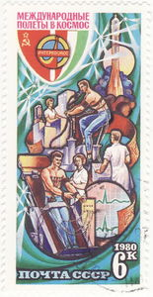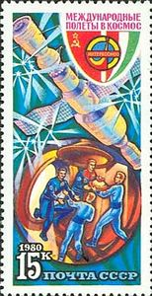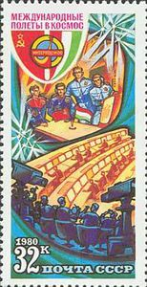
5082 5083 5084
5082 6 коп – Подготовка к полётам в космос. Тренировки под контролем врачей. - -
5083 15 коп – Стыковка космических станций. Встреча прибывших космонавтов. - -
5084 32 коп – Пресс-конференция с участием космонавтов. Центр управления полётами. - -
NN по кталогу Номинал  ЦФА Michel марки | Цена по каталогу  GSB (2024г.) (руб)  чист. гаш. | Цена по каталогу Michel (2015 г.) (евро)  чист. гаш. | Наличие марок, которые  Вы можете приобрести  чист. гаш.
5082 4964 6 k  5083 4965 15 k  5084 4966 32 k | 10 7  15 8  25 10 | 0.2 0.2  0.3 0.3  0.7 0.7 | 1 0  5 0  1 0

1980. Июнь. 60-летие Татарской АССР. Рисунок: Н. Колесников. Печать: офсет на мелован-
ной бумаге. Многоцветная. Греб. 12 х 12½. Тираж: 4,4.
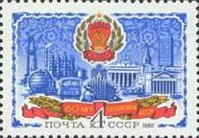
5085
5085 4 коп – Герб Татарской АССР - -
NN по каталогу Номинал  ЦФА Michel марки | Цена по каталогу  GSB (2024г.) (руб)  чист. гаш. | Цена по каталогу Michel (2015 г.) (евро)  чист. гаш. | Наличие марок, которые  Вы можете приобрести  чист. гаш.
5085 4967 4 k | 10 5 | 0.2 0.2 | 5 0

1980. Июль. Ценные породы пушных зверей. Рисунок: И. Сущенко. Печать: офсет. Греб.
12 х 12½ (5086, 5089) и 12½ х 12 (5087, 5088, 5090). Тиражи: 9,6; 9,0; 8,2; 6,2; 5,5.
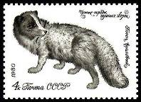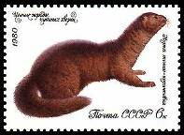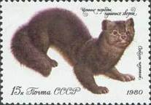
5087 5088 5090
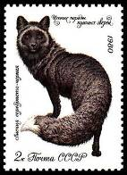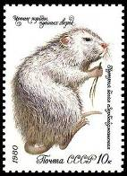
5086 5089
5086 2 коп – Серебристо-чёрная лисица (чёрная, серая) - -
5087 4 коп – Песец вуалевый (серая, чёрная) - -
5088 6 коп – Норка (тёмно-коричневая, чёрная) - -
5089 10 коп – Белая нутрия (серо-чёрная) - -
5090 15 коп – Чёрный соболь (серо-чёрная, чёрная) - -
NN по каталогу Номинал  ЦФА Michel марки | Цена по каталогу  GSB (2024г.) (руб)  чист. гаш. | Цена по каталогу Michel (2015 г.) (евро)  чист. гаш. | Наличие марок, которые  Вы можете приобрести  чист. гаш.
5086 4968 2 k  5087 4969 4 k  5088 4970 6 k  5089 4971 10 k  5090 4972 15 k | 15 5  15 5  20 5  20 5  20 5 | 0.1 0.1  0.2 0.2  0.3 0.3  0.4 0.4  0.6 0.6 | 5 0  6 0  5 0  4 0  5 0

1980. Июль. 150-летие МВТУ имени Н. Баумана.
Рисунок: А. Калашников. Печать: глубокая. Рам. 11½. Марка многоцветная. Тираж: 4,9.
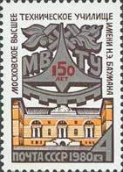
5091
5091 4 коп. – Эмблема Института с надписью «150 лет». Здание МВТУ им. Баумана - -
NN по каталогу Номинал  ЦФА Michel марки | Цена по каталогу  GSB (2024г.) (руб)  чист. гаш. | Цена по каталогу Michel (2015 г.) (евро)  чист. гаш. | Наличие марок, которые  Вы можете приобрести  чист. гаш.
5091 4973 4 k | 10 5 | 0.2 0.2 | 6 0

1980. Июль. 40-летие Литовской ССР. Рисунок: Ю. Косоруков. Печать: офсет на мелованной
бумаге. Многоцветная. Греб. 12 х 12½. Тираж: 4,4.
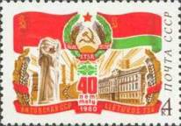
5092
5092 4 коп – Герб Литовской ССР - -
NN по каталогу Номинал  ЦФА Michel марки | Цена по каталогу  GSB (2024г.) (руб)  чист. гаш. | Цена по каталогу Michel (2015 г.) (евро)  чист. гаш. | Наличие марок, которые  Вы можете приобрести  чист. гаш.
5092 4975 4 k | 10 5 | 0.2 0.2 | 6 0

1980. Июль. 90-летие со дня рождения Хо Ши Мина. Рисунок: И. Мартынов. Печать: глубокая
на мелованной бумаге. Многоцветная. Рам. 11½. Тираж: 4,0.
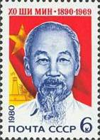
5093
5093 4 коп – Портрет Хо Ши Мина - -
NN по каталогу Номинал  ЦФА Michel марки | Цена по каталогу  GSB (2024г.) (руб)  чист. гаш. | Цена по каталогу Michel (2015 г.) (евро)  чист. гаш. | Наличие марок, которые  Вы можете приобрести  чист. гаш.
5093 4974 4 k | 10 5 | 0.2 0.2 | 5 0

1980. Июль. 40-летие Прибалтийских республик. Рисунок: Ю. Косоруков. Печать: офсет на
мелованной бумаге. Греб. 12 х 12½. Марки многоцветные. Тиражи: 4,5; 4,6.
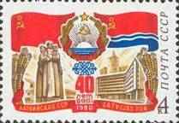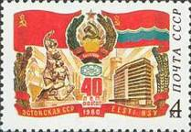
5094 5095
5094 4 коп – Латвийская ССР - -
5095 4 коп – Эстонская ССР - -
NN по каталогу Номинал  ЦФА Michel марки | Цена по каталогу  GSB (2024г.) (руб)  чист. гаш. | Цена по каталогу Michel (2015 г.) (евро)  чист. гаш. | Наличие марок, которые  Вы можете приобрести  чист. гаш.
5094 4976 4 k  5095 4977 4 k | 10 5  10 5 | 0.2 0.2  0.2 0.2 | 5 0  5 0

1980. Июль-Август. Международные полёты по программе «Интеркосмос».
Рисунок: Ю. Левиновский. Печать: офсет. Зубц. . Марки многоцветные. Тиражи: 6,5; 5,3; 4,4.
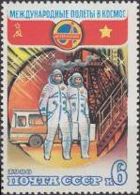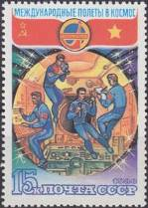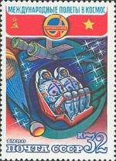
5096 5097 5098
5096 6 коп – Космонавты В. Горбатко и Фам Туан у трапа - -
5097 15 коп – На борту орбитального комплекса - -
5098 32 коп – Спускаемый модуль с космонавтами - -
NN по каталогу Номинал  ЦФА Michel марки | Цена по каталогу  GSB (2024г.) (руб)  чист. гаш. | Цена по каталогу Michel (2015 г.) (евро)  чист. гаш. | Наличие марок, которые  Вы можете приобрести  чист. гаш.
5096 4978 6 k  5097 4979 15 k  5098 4980 32 k | 15 8  25 12  40 15 | 0.3 0.3  0.6 0.6  1.1 1.1 | 5 0  4 0  2 0

1980. Август. 1000-летие со дня рождения Ибн Сина (Авиценна). Рисунок: С. Поманский.
Гравюра на металле: В. Смирнов. Печать: глубокая и металлография на мелованной бумаге. Марка
многоцветная. Греб. 12 х 12½. Тираж: 4,4.
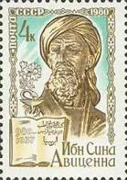
5099
5099 4 коп – Портрет Ибн Сины (Авиценны) - -
NN по каталогу Номинал  ЦФА Michel марки | Цена по каталогу  GSB (2024г.) (руб)  чист. гаш. | Цена по каталогу Michel (2015 г.) (евро)  чист. гаш. | Наличие марок, которые  Вы можете приобрести  чист. гаш.
5099 4981 4 k | 10 5 | 0.2 0.2 | 7 0

1980. Август. Гоночные автомобили. Рисунки: Ю. Арцименев. Печать: офсет на мелованной
бумаге. Греб. 12½ х 12. Марки многоцветные. Тиражи: 7,5; 6,7; 5,0; 4,9.
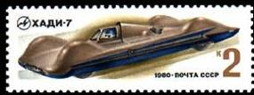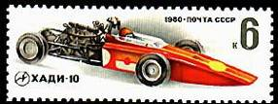
5100 5101
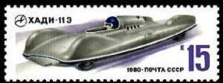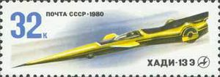
5102 5103
5100 2 коп. – ХАДИ-7 - -
5101 6 коп. – ХАДИ-10 - -
5102 15 коп. – ХАДИ-11Э - -
5103 32 коп. – ХАДИ-13Э - -
NN по каталогу Номинал  ЦФА Michel марки | Цена по каталогу  GSB (2024г.) (руб)  чист. гаш. | Цена по каталогу Michel (2015 г.) (евро)  чист. гаш. | Наличие марок, которые  Вы можете приобрести  чист. гаш.
5100 4982 2 k  5101 4983 6 k  5102 4984 15 k  5103 4985 32 k | 15 5  15 5  20 7  30 8 | 0.1 0.1  0.2 0.2  0.4 0.4  0.7 0.7 | 4 0  4 0  4 0  5 0

1980. Август. 60-летие Казахской ССР. Рисунок: Т. Панченко. Печать: офсет на мелованной
бумаге. Греб. 12 х 12½. Марка многоцветная. Тираж: 4,4.
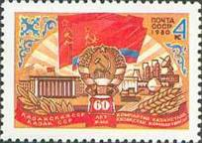
5104
5104 4 коп. – Герб и флаг Казахской ССР - -
NN по каталогу Номинал  ЦФА Michel марки | Цена по каталогу  GSB (2024г.) (руб)  чист. гаш. | Цена по каталогу Michel (2015 г.) (евро)  чист. гаш. | Наличие марок, которые  Вы можете приобрести  чист. гаш.
5104 4986 4 k | 10 5 | 0.2 0.2 | 6 0

1980. Август. 200-летие со дня рождения Ж.О. Энгра (1780-1867). Рисунок: Г. Пикунов.
Печать: офсет с лаковым покрытием. Греб. 12 х 12½. Марка многоцветная. Тираж: 4,8.
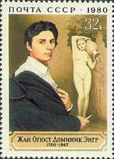
5105
5105 32 коп. – Автопортрет Жана Огюста Доминика Энгра - -
NN по каталогу Номинал  ЦФА Michel марки | Цена по каталогу  GSB (2024г.) (руб)  чист. гаш. | Цена по каталогу Michel (2015 г.) (евро)  чист. гаш. | Наличие марок, которые  Вы можете приобрести  чист. гаш.
5105 4987 32 k | 35 15 | 0.8 0.8 | 1 0

1980. Сентябрь. 600-летие битвы на Куликовом поле (1380-1980). Рисунок: А. Смирнов.
Печать: офсет с лаковым покрытием. Греб. 12. Марка многоцветная, выпускалась в листах 15 (3х5)
марок. Тираж: 5,3.
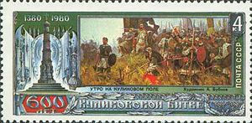
5106
5106 4 коп. – «Утро на Куликовом поле» по картине А. Бубнова - -
NN по каталогу Номинал  ЦФА Michel марки | Цена по каталогу  GSB (2024г.) (руб)  чист. гаш. | Цена по каталогу Michel (2015 г.) (евро)  чист. гаш. | Наличие марок, которые  Вы можете приобрести  чист. гаш.
5106 4988 4 k | 15 8 | 0.2 0.2 | 3 0

1980. Сентябрь. 950-летие Тарту.
Рисунок: А. Калашников. Печать: глубокая. Рам. 11½. Марка многоцветная. Тираж: 4,5.
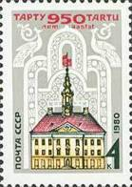
5107
5107 4 коп. – Здание ратуши гор. Тарту - -
NN по каталогу Номинал  ЦФА Michel марки | Цена по каталогу  GSB (2024г.) (руб)  чист. гаш. | Цена по каталогу Michel (2015 г.) (евро)  чист. гаш. | Наличие марок, которые  Вы можете приобрести  чист. гаш.
5107 4989 4 k | 10 5 | 0.2 0.2 | 5 0

1980. Сентябрь. Полёт космического корабля «Союз Т-2» (5-9 июня 1980 г.). Рисунок: Г.
Комлев. Печать: офсет на мелованной бумаге. Греб. 12 х 12½. Марка многоцветная. Тираж: 5,0.
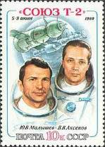
5108
5108 10 коп. – Портреты космонавтов Ю.В. Малышева и В.В. Аксёнова - -
NN по каталогу Номинал  ЦФА Michel марки | Цена по каталогу  GSB (2024г.) (руб)  чист. гаш. | Цена по каталогу Michel (2015 г.) (евро)  чист. гаш. | Наличие марок, которые  Вы можете приобрести  чист. гаш.
5108 4990 10 k | 15 8 | 0.3 0.3 | 5 0

1980. Сентябрь. 20-летие Центра подготовки космонавтов им. Ю.А. Гагарина.
Рисунки: В. Джанибеков и Г. Комлев. Печать: глубокая на мелованной бумаге. Рам. 12½ х 12.
Марки многоцветные. Тиражи: 6,0; 4,8; 4,5.
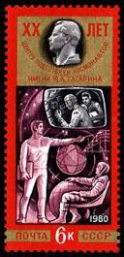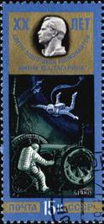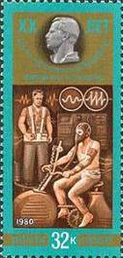
5109 5110 5111
5109 6 коп. – Теоретическая подготовка космонавтов - -
5110 15 коп. – Техническая подготовка космонавтов - -
5111 32 коп. – Медико-биологическая подготовка - -
NN по каталогу Номинал  ЦФА Michel марки | Цена по каталогу  GSB (2024г.) (руб)  чист. гаш. | Цена по каталогу Michel (2015 г.) (евро)  чист. гаш. | Наличие марок, которые  Вы можете приобрести  чист. гаш.
5109 4991 6 k  5110 4992 15 k  5111 4993 32 k | 10 5  15 7  20 8 | 0.2 0.2  0.3 0.3  0.5 0.5 | 1 0  2 0  3 0

1980. Сентябрь. Международные полёты по программе «Интеркосмос». СССР-Куба. Ри-сунки: Ю. Левиновский. Печать: офсет. Греб. 12 х 12½. Марки многоцветные. Тиражи: 6,5; 5,3; 4,4.
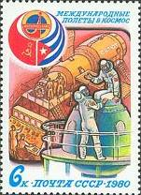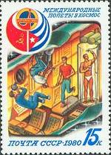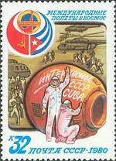
5112 5113 5114
5112 6 коп. – Тренировка космонавтов - -
5113 15 коп. – Спортивные упражнения в космосе - -
5114 32 коп. – Приземление космонавтов - -
NN по каталогу Номинал  ЦФА Michel марки | Цена по каталогу  GSB (2024г.) (руб)  чист. гаш. | Цена по каталогу Michel (2015 г.) (евро)  чист. гаш. | Наличие марок, которые  Вы можете приобрести  чист. гаш.
5112 4994 6 k  5113 4995 15 k  5114 4996 32 k | 10 5  15 7  20 8 | 0.1 0.1  0.2 0.2  0.5 0.5 | 1 0  4 0  3 0

1980. Сентябрь. Отечественная живопись. Оформление: И. Мартынов. Печать: офсет на мело-
ванной бумаге с лаковым покрытием. Рам. 11½. Марки многоцветные. Тиражи: 5,5; 5,5.
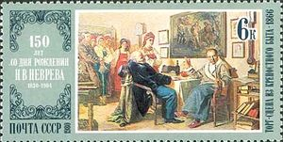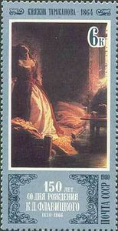
5115 5116
5115 6 коп. – И.В. Неврев «Торг. Сцена из крепостного быта» (1866 г.) - -
5116 6 коп. – К.Д. Флавицкий «Княжна Тараканова» (1864 г.) - -
NN по каталогу Номинал  ЦФА Michel марки | Цена по каталогу  GSB (2024г.) (руб)  чист. гаш. | Цена по каталогу Michel (2015 г.) (евро)  чист. гаш. | Наличие марок, которые  Вы можете приобрести  чист. гаш.
5115 4997 6 k  5116 4998 6 k | 25 10  25 10 | 0.2 0.2  0.2 0.2 | 10 0  2 0

1980. Сентябрь. 85-летие со дня рождения А.М. Василевского. Рисунок: В. Никитин. Гравюра на металле: А. Ткаченко. Печать: металлография. Марка многоцветная. Греб. 12½ х 12. Тираж: 4,3.
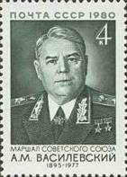
5117
5117 4 коп. – Портрет маршала Советского Союза А.М. Василевского (1895-1977) - -
NN по каталогу Номинал  ЦФА Michel марки | Цена по каталогу  GSB (2024г.) (руб)  чист. гаш. | Цена по каталогу Michel (2015 г.) (евро)  чист. гаш. | Наличие марок, которые  Вы можете приобрести  чист. гаш.
5117 4999 4 k | 10 5 | 0.2 0.2 | 7 0

1980. Октябрь. 63 годовщина Великого Октября.
Рисунок: Ю. Левиновский. Печать: глубокая. Марка многоцветная. Рам. 11½. Тираж: 4,5.
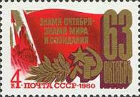
5118
5118 4 коп. – Флаг с памятным текстом «Знамя Октября – знамя мира и социализма» - -
NN по каталогу Номинал  ЦФА Michel марки | Цена по каталогу  GSB (2024г.) (руб)  чист. гаш. | Цена по каталогу Michel (2015 г.) (евро)  чист. гаш. | Наличие марок, которые  Вы можете приобрести  чист. гаш.
5118 5000 4 k | 10 5 | 0.2 0.2 | 5 0

1980. Октябрь. 275-летие со дня рождения Давида Гурамишвили.
Рисунок: Т. Шарипашвили. Печать: глубокая. Марка многоцветная. Рам. 11½. Тираж: 4,4.
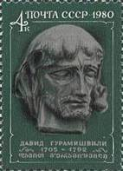
5119
5119 4 коп. – Скульптурный портрет Давида Гурамишвили (1705-1792) - -
NN по каталогу Номинал  ЦФА Michel марки | Цена по каталогу  GSB (2024г.) (руб)  чист. гаш. | Цена по каталогу Michel (2015 г.) (евро)  чист. гаш. | Наличие марок, которые  Вы можете приобрести  чист. гаш.
5119 5001 4 k | 10 5 | 0.2 0.2 | 5 0

1980. Октябрь. Охраняемые породы деревьев. Рисунок: А. Куртенко. Печать: офсет. Марки
многоцветные. Греб. 12 х 12½ (5122) и греб. 12½ х 12. Тиражи: 8,4; 7,9; 7,1; 6,1; 5,4.
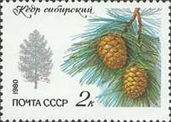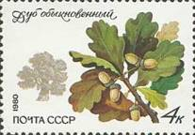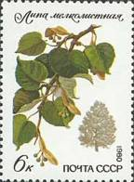
5120 5121 5122
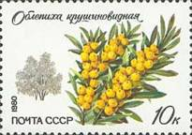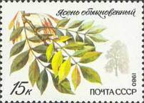
5123 5124
5120 2 коп. – Кедр сибирский - -
5121 4 коп. – Дуб обыкновенный - -
5122 6 коп. – Липа мелколистная - -
5123 10 коп. – Облепиха крушиновидная - -
5124 15 коп. – Ясень обыкновенный - -
NN по каталогу Номинал  ЦФА Michel марки | Цена по каталогу  GSB (2024г.) (руб)  чист. гаш. | Цена по каталогу Michel (2015 г.) (евро)  чист. гаш. | Наличие марок, которые  Вы можете приобрести  чист. гаш.
5120 5002 2 k  5121 5003 4 k  5122 5004 6 k  5123 5005 10 k  5124 5006 15 k | 10 5  10 5  10 5  15 7  15 8 | 0.1 0.1  0.1 0.1  0.1 0.1  0.2 0.2  0.3 0.3 | 5 0  5 0  5 0  5 0  5 0

1980. Октябрь. 100-летие со дня рождения А.Ф. Иоффе. Рисунок: А. Щедрин. Печать: глубокая
на мелованной бумаге. Марка многоцветная. Рам. 11½. Тираж: 4,4.
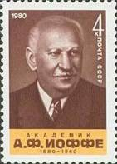
5125
5125 4 коп. – Портрет академика А.Ф. Иоффе (коричневая, жёлтая) - -
NN по каталогу Номинал  ЦФА Michel марки | Цена по каталогу  GSB (2024г.) (руб)  чист. гаш. | Цена по каталогу Michel (2015 г.) (евро)  чист. гаш. | Наличие марок, которые  Вы можете приобрести  чист. гаш.
5125 5007 4 k | 10 5 | 0.2 0.2 | 5 0

1980. Ноябрь. ХХII летние Олимпийские игры. Москва. Почтовый блок. Рисунок: . Печать:
офсет. Многоцветный. Рам. 12 х 12½. Размер блока 9,0 х 7,0 см. Пронумерованный. Тираж: 0,7.
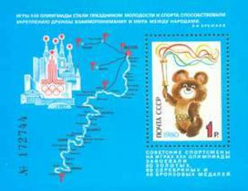
5126
5126 1 руб. – На марке блока: Миша – талисман олимпийских игр в Москве. - -
На полях блока: Эмблема Олимпийских игр в Москве на фоне архитектурных
сооружений в Москве и маршрут эстафеты олимпийского огня от г. Афины до
г. Москва
NN по каталогу Номинал  ЦФА Michel марки | Цена по каталогу  GSB (2024г.) (руб)  чист. гаш. | Цена по каталогу Michel (2015 г.) (евро)  чист. гаш. | Наличие марок, которые  Вы можете приобрести  чист. гаш.
5126 BL148 1 p | 400 350 | 8.0 7.5 | 6 0

1980. Ноябрь. 250-летие со дня рождения А.В. Суворова (1730-1800). Оформление: И. Фи-
липпов по гравюре: Н. Уткин. Гравюра по металлу: Т. Майорова. Печать: металлография. Марка
многоцветная. Греб. 12 х 12½. Тираж: 4,5.
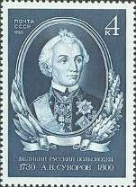
5127
5127 4 коп. – Портрет великого русского полководца А.В. Суворова. - -
NN по каталогу Номинал  ЦФА Michel марки | Цена по каталогу  GSB (2024г.) (руб)  чист. гаш. | Цена по каталогу Michel (2015 г.) (евро)  чист. гаш. | Наличие марок, которые  Вы можете приобрести  чист. гаш.
5127 5009 4 k | 15 5 | 0.2 0.2 | 5 0

1980. Ноябрь. 100-летие со дня рождения А.А. Блока (1880-1921). Рисунок: Г. Пикунов. Печать:
офсет. Греб. 12½ х 12. Марка многоцветная, выпускалась в листах 36 (6 х 6) марок. Тираж: 4,3.
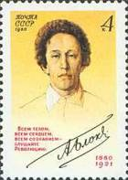
5128
5128 4 коп. – Портрет великого русского поэта Александра Блока - -
NN по каталогу Номинал  ЦФА Michel марки | Цена по каталогу  GSB (2024г.) (руб)  чист. гаш. | Цена по каталогу Michel (2015 г.) (евро)  чист. гаш. | Наличие марок, которые  Вы можете приобрести  чист. гаш.
5128 5010 4 k | 10 5 | 0.2 0.2 | 5 0

1980. Ноябрь. 60-летие Армянской ССР.
Рисунок: А. Шмидштейн. Печать: офсет. Греб. 12 х 12½. Марка многоцветная. Тираж: 4,6.
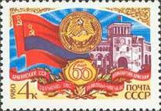
5129
5129 4 коп. – Герб и флаг Армянской ССР - -
NN по каталогу Номинал  ЦФА Michel марки | Цена по каталогу  GSB (2024г.) (руб)  чист. гаш. | Цена по каталогу Michel (2015 г.) (евро)  чист. гаш. | Наличие марок, которые  Вы можете приобрести  чист. гаш.
5129 5011 4 k | 10 5 | 0.2 0.2 | 6 0

1980. Ноябрь. Научно-исследовательский флот СССР.
Рисунки: А. Аксамит. Гравюра на металле: М. Сильянова, В. Смирнов, Н. Буренкин, И. Мокроу-
сов, Т. Никитина. Печать: глубокая в сочетании с металлографией на мелованной бумаге. Марки
многоцветные. Рам. 12 : 11½ . На марках – изображение и наименование кораблей. В овальных ме-
дальонах, украшенных лавровой ветвью, барельефные портреты деятелей, чьи имена присвоены
кораблям (кроме марки 5130). Тиражи: 7,9; 7,7; 7,4; 6,7; 5,6; 4,9.
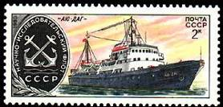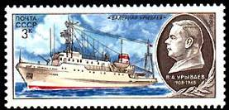
5130 5131
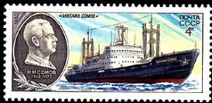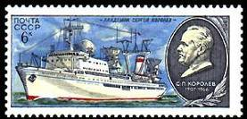
5132 5133
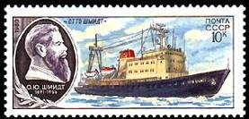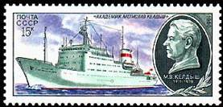
5134 5135
5130 2 коп. – «АЮ ДАГ» - -
5131 3 коп. – «Валериан Урываев» - -
5132 4 коп. – «Михаил Сомов» - -
5133 6 коп. – «Академик Сергей Королёв» - -
5134 10 коп. – «Отто Шмидт» - -
5135 15 коп. – Академик Мстислав Келдыш» - -
NN по каталогу Номинал  ЦФА Michel марки | Цена по каталогу  GSB (2024г.) (руб)  чист. гаш. | Цена по каталогу Michel (2015 г.) (евро)  чист. гаш. | Наличие марок, которые  Вы можете приобрести  чист. гаш.
5130 5012 2 k  5131 5013 3 k  5132 5014 4 k  5133 5015 6 k  5134 5016 10 k  5135 5017 15 k | 15 5  15 5  15 5  15 5  20 7  20 8 | 0.1 0.1  0.1 0.1  0.1 0.1  0.2 0.2  0.4 0.4  0.5 0.5 | 6 0  6 0  6 0  6 0  6 0  6 0

1980. Декабрь. Двенадцатый стандартный выпуск. Рисунок: А. Калашников. Гравюра на
металле: А. Ткаченко и В. Саяпин. Печать: металлография. Греб. 12 х 12½. Тираж: 12,0.
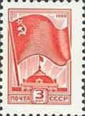
5136
5136 3 коп. – Государственный флаг СССР. - -
NN по каталогу Номинал  ЦФА Michel марки | Цена по каталогу  GSB (2024г.) (руб)  чист. гаш. | Цена по каталогу Michel (2015 г.) (евро)  чист. гаш. | Наличие марок, которые  Вы можете приобрести  чист. гаш.
5136 5018 3 k | 40 10 | 0.2 0.2 | 11 0

1980. Декабрь. 50-летие Института усовершенствования врачей.
Рисунок: А. Котырев. Печать: глубокая. Рам. 11½. Тираж: 4,4.
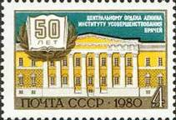
5137
5137 4 коп. – Здание Института усовершенствования врачей. - -
NN по каталогу Номинал  ЦФА Michel марки | Цена по каталогу  GSB (2024г.) (руб)  чист. гаш. | Цена по каталогу Michel (2015 г.) (евро)  чист. гаш. | Наличие марок, которые  Вы можете приобрести  чист. гаш.
5137 5020 4 k | 10 5 | 0.2 0.2 | 6 0

1980. Декабрь. С Новым 1981 годом! Рисунок: Ю. Арцименев. Печать: офсет на мелованной
бумаге с лаковым покрытием. Марка многоцветная. Греб. 12½ х 12. Лист 36 (6 х 6) марок Тираж:
4,6.
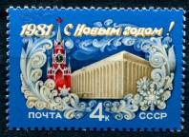
5138
5138 4 коп. – Спасская башня московского Кремля и здание Дворца съездов. - -
МАЛЫЙ ЛИСТ. В листе: 16 (4 х 4) марок. На полях листа имеются номера.
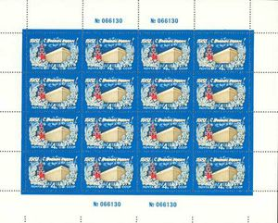

NN по каталогу Номинал  ЦФА Michel марки | Цена по каталогу  GSB (2024г.) (руб)  чист. гаш. | Цена по каталогу Michel (2015 г.) (евро)  чист. гаш. | Наличие марок, которые  Вы можете приобрести  чист. гаш.
5138 5019 4 k  5138 (малый лист) | 10 5  250 100 | 0.2 0.2  - - | 6 0  0 0

1980. Декабрь. 60-летие плана ГОЭЛРО. Рисунок: И. Мартынов. Печать: офсет на мелованной
бумаге. Марка многоцветная. Греб. 12 х 12½. Тираж: 4,9.
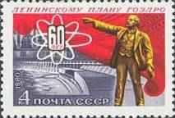
5139
5139 4 коп. – Памятник В.И. Ленину. Символы энергетики. - -
NN по каталогу Номинал  ЦФА Michel марки | Цена по каталогу  GSB (2024г.) (руб)  чист. гаш. | Цена по каталогу Michel (2015 г.) (евро)  чист. гаш. | Наличие марок, которые  Вы можете приобрести  чист. гаш.
5139 5021 4 k | 10 5 | 0.2 0.2 | 6 0

1980. Декабрь. Памяти академика А.Н. Несмеянова.
Рисунок: В. Никитин. Печать: офсет. Марка многоцветная. Греб. 12½ х 12. Тираж: 4,3.
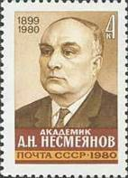
5140
5140 4 коп. – Портрет академика А.Н. Несмеянова - -
NN по каталогу Номинал  ЦФА Michel марки | Цена по каталогу  GSB (2024г.) (руб)  чист. гаш. | Цена по каталогу Michel (2015 г.) (евро)  чист. гаш. | Наличие марок, которые  Вы можете приобрести  чист. гаш.
5140 5022 4 k | 10 5 | 0.2 0.2 | 6 0

1980. Декабрь. Мосты Москвы. Рисунок: Р. Стрельников. Гравюра на металле: А. Ткаченко,
Т. Никитина, Н. Бурёнкин. Печать: глубокая в сочетании с металлографией на мелованной бумаге.
Рам. 11½ х 12. Марки многоцветные. Тиражи: 5,7; 5,1; 4,7.
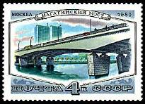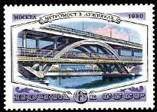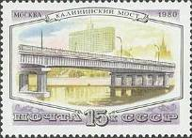
5141 5142 5143
5141 4 коп. – Нагатинский мост - -
5142 6 коп. – Метромост в Лужниках - -
5143 15 коп. – Калининский мост - -
NN по каталогу Номинал  ЦФА Michel марки | Цена по каталогу  GSB (2024г.) (руб)  чист. гаш. | Цена по каталогу Michel (2015 г.) (евро)  чист. гаш. | Наличие марок, которые  Вы можете приобрести  чист. гаш.
5141 5023 4 k  5142 5024 6 k  5143 5025 15 k | 10 5  15 7  20 8 | 0.1 0.1  0.2 0.2  0.4 0.4 | 5 0  5 0  5 0

1980. Декабрь. 85-летие со дня рождения С.К. Тимошенко. Рисунок: В. Никитин. Гравюра на
металле: Т. Майорова. Печать: металлография. Греб. 12½ х 12. Тираж: 4,3.
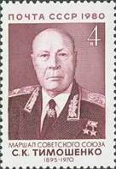
5144
5144 4 коп. – Портрет Маршала Советского Союза С.К. Тимошенко (тёмно-вишнёвая) - -
NN по каталогу Номинал  ЦФА Michel марки | Цена по каталогу  GSB (2024г.) (руб)  чист. гаш. | Цена по каталогу Michel (2015 г.) (евро)  чист. гаш. | Наличие марок, которые  Вы можете приобрести  чист. гаш.
5144 5026 4 k | 10 5 | 0.2 0.2 | 8 0

1980. Декабрь. Визит Л.И. Брежнева в Индию. Рисунок: И. Мартынов и Н. Черкасов. Печать:
офсет. Греб. 12 х 12½. Марка многоцветная. Тираж: 4,0.
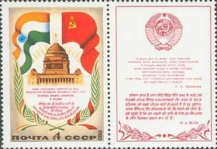
5145 купон
5145 4 коп. – Государственные флаги СССР и Индии. Дворец Раштрапати Бхаван в Нью-Дели - -
ЛИСТ. В листе 10 марок и 10 купонов.
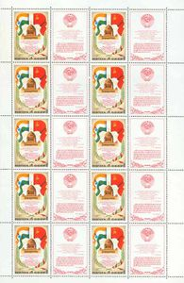

NN по каталогу Номинал  ЦФА Michel марки | Цена по каталогу  GSB (2024г.) (руб)  чист. гаш. | Цена по каталогу Michel (2015 г.) (евро)  чист. гаш. | Наличие марок, которые  Вы можете приобрести  чист. гаш.
5145 5027 4 k  5145k 5027Zf 4 k  5138 (малый лист) | 10 5  15 10  900 800 | 0.2 0.2  0.3 0.3  18.0 16.0 | 0 0  3 0  0 0

=====
Конец

